Beyoncé producerar och sjunger på nya albumet The Lion King: The Gift som släpps 19 juli

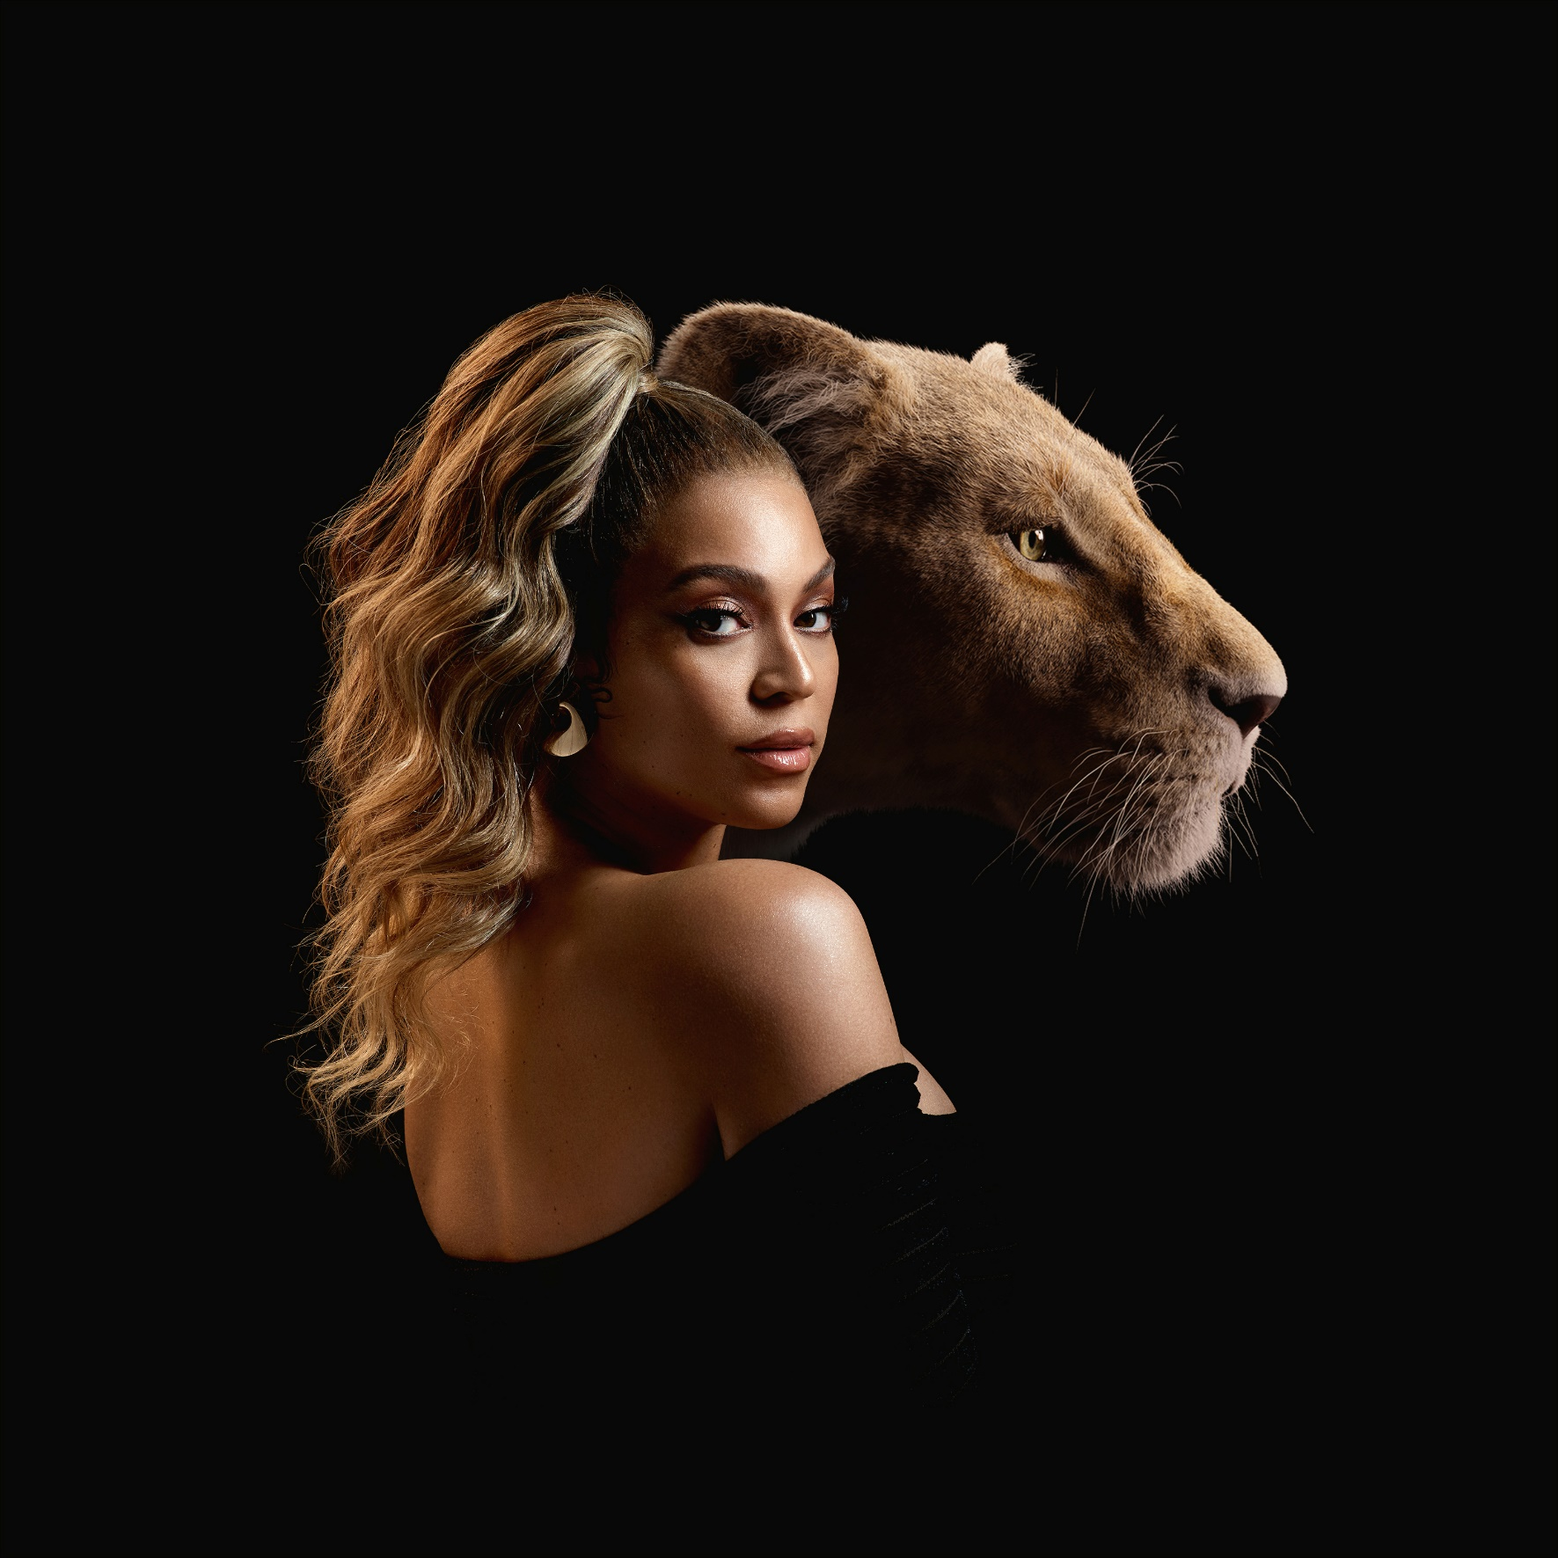
Foto: Kwaku Alston för Disney Studios

Globala superstjärnan Beyoncé är exekutiv producent på albumet The Lion King: The Gift – en musikalisk hyllning till den klassiska historien i Disneys film Lejonkungen. Den kommande filmen, som är regisserad av Jon Favreau, innehåller även en helt nyskriven låt med Beyoncé, “Spirit”, som finns ute nu. Albumet The Lion King: The Gift kommer att släppas den 19 juli.

Den mäktiga låten “Spirit” är med i filmen, under en viktig scen med Beyoncés karaktär Nala, och kommer att kunna höras på Walt Disney Records originalsoundtrack samt, som nämnt, på The Lion King: The Gift, som släpps via Parkwood Entertainment/Columbia Records. Låten är skriven av IIya Salmanzadeh, Timothy McKenzie och Beyoncé, och är producerad av Beyoncé, IIya och Labrinth.

Lyssna på “Spirit” här

Det kommande albumet The Lion King: The Gift har kurerats av Beyoncé själv och är en hyllning till den ikoniska filmen samt “a love letter to Africa”. På albumet medverkar hennes favoritartister, som tillsammans med några av dagens mest talangfulla och framträdande afrikanska artister skapar en mäktig ljudbild och blandar influenser från en mängd olika genrer och delar av den afrikanska kontinenten.

“This is sonic cinema,” säger Beyoncé. “This is a new experience of storytelling. I wanted to do more than find a collection of songs that were inspired by the film. It is a mixture of genres and collaboration that isn’t one sound. It is influenced by everything from R&B, pop, hip hop and Afro Beat.”

Originalsoundtracket “The Lion King” är producerat av Hans Zimmer och Jon Favreau och planeras släppas den 11 juli. Det fysiska albumet finns redan nu tillgängligt för förbeställning: https://disneymusic.co/TheLionKingPreOrder

Om Lejonkungen
Disneys Lejonkungen, regisserad av Jon Favreau, är en nyinspelning av den klassiska filmen med samma namn från 1994. I rollistan hittar vi Donald Glover som Simba, Beyoncé Knowles-Carter som Nala, James Earl Jones som Mufasa, Chiwetel Ejiofor som Scar, Seth Rogen som Pumbaa och Billy Eichner som Timon. Filmen har premiär på svenska biografer onsdagen den 17 juli 2019.

Presskontakt: moa.egonson@sonymusic.com

